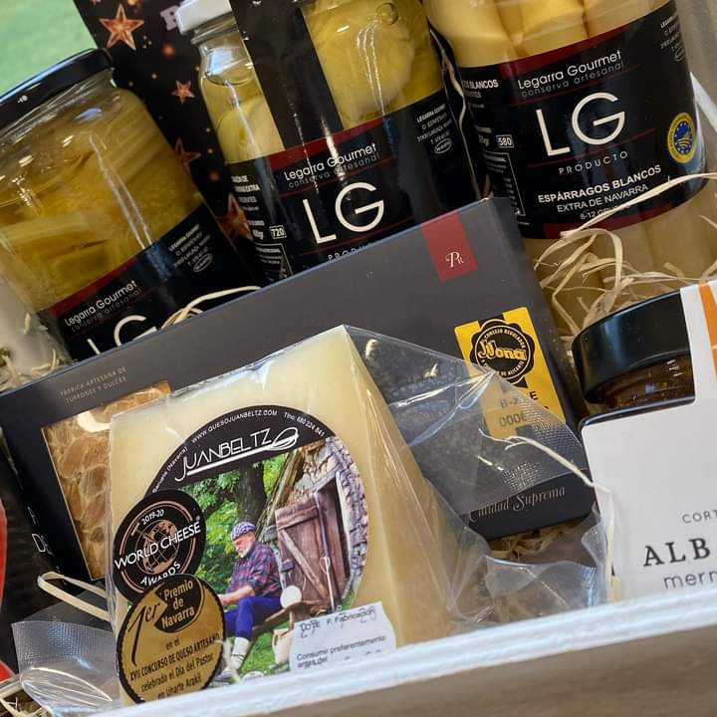
SORTEO CESTA PRODUCTOS GOURMET NAVIDAD OLLOKI 2021

Las presentes bases regulan el sorteo de la cesta de productos locales gourmet “Navidad Olloki 2021” mediante el cual se pretende financiar la parte del gasto que no se subvenciona a través del ayuntamiento del Valle de Esteribar.
La cesta está valorada en 200 € y compuesta de los siguientes productos:
- Lote de Productos Locales Navarros
- 1 Décimo de Lotería Nacional de Navidad con el número 31699
- Pack de 4 Mascarillas con el logotipo de la Asociación de Vecin@s

Para participar en el sorteo, se venden boletos por valor de 1 € cada uno, que se adquieren a la Asociación de Vecin@s de Olloki. La venta de los boletos se realiza puerta a puerta, y solicitando a través del email: olloki@olloki.com .
El ganador de la cesta, coincidirá con la terminación de las 3 últimas cifras del sorteo de la Lotería de Navidad el 22 Diciembre de 2021. En caso de no haber boleto con dicha terminación, se realizará con la terminación de las 3 últimas cifras del segundo premio, tercero… y así sucesivamente. En caso de no haber terminación, la Asociación de Vecin@s, realizará un sorteo con los boletos vendidos.
El número ganador, se publicará a través de las redes sociales de las que dispone la asociación: www.olloki.com, el email: olloki@olloki.com y Facebook: VivenOlloki. El ganador dispone de 3 meses para recoger el regalo.

La participación en este concurso supone la aceptación íntegra de las presentes bases.

La organización se reserva el derecho de resolver, como crea conveniente, cualquier situación no prevista en estas bases, así como a realizar posibles cambios de fechas o plazos a consecuencia de la actual crisis sanitaria.
